## Министерство науки и высшего образования Российской Федерации

федеральное государственное автономное образовательное учреждение высшего образования

## «НАЦИОНАЛЬНЫЙ ИССЛЕДОВАТЕЛЬСКИЙ УНИВЕРСИТЕТ ИТМО»

**Отчет**

## отчет по производственной технологической практике

**Место прохождения практики**

## «Софтверке»

Авторы: Пушкарев Глеб Андреевич

Группа: М3335 Факультет: ФИТиП



Санкт-Петербург 2021

# Ссылка на git репозиторий

# <https://github.com/NelosG/softwerke-internship>

# Описание результатов по каждому этапу

## Этап 1: Подготовительный

Были прочитаны первые 4 главы книги «OSGi in Action», в результате чего было получено общее понимание работы OSGi и информация о том, как с ним работать.

## Этап 2. Реализация OSGi-сервиса

Был создан бандл содержащий интерфейс сервиса, активатор бандла и реализацию сервиса, которую активатор регистрирует в bundle context фреймворка.

Интерфейс предоставляет только одну функцию: *hello()*

Бандл экспортирует только сам интерфейс.

Реализация сервиса при вызове функции *hello()* вывод на консоль «*Hello OSGi World!*»*.*

Ниже приведен график данного бандла (здесь и далее на графиках зеленый цвет означает наследование, а серый использование).

*модуль ru.ifmo.pga.hello.service*

*бандл pga_hello_osgi_service*

Модуль *ru.ifmo.pga.hello.service* имеет зависимости:

1. *osgi.core –* необходим для использования классов OSGi (BundleActivator)
2. *maven-bundle-plugin* - Необходим для сборки (создает корректный манифест)

*модуль ru.ifmo.pga.hello.activator*

*бандл pga_hello_osgi_activator*

Модуль *ru.ifmo.pga.hello.activator* содержит реализацию клиента который вызывает метод *hello()* при вызове функции *start()* .

Модуль *ru.ifmo.pga.hello.activator* имеет зависимости:

1. *osgi.core –* необходим для использования классов OSGi (*BundleActivator*)
2. *maven-bundle-plugin* - Необходим для сборки (создает корректный манифест)
3. *ru.ifmo.pga.hello.service –* Предоставляет сервис *HelloOSGi*

*Общая схема Этапа 2*

## Этап 3. Apache Felix Service Component Runtime

Аналогично этапу 2 был создан сервис, реализация которого выводит на консоль

«Goodbye OSGi World!», правда уже не на моменте активации бандла, а во время активации сервиса.

Были использованы SCR аннотации, которые заметно упростили написание кода.

Если раньше нам было необходимо самостоятельно регистрировать компонент в бандл контексте, то теперь мы с помощью аннотаций говорим OSGi реализацией какого сервиса является данный класс.

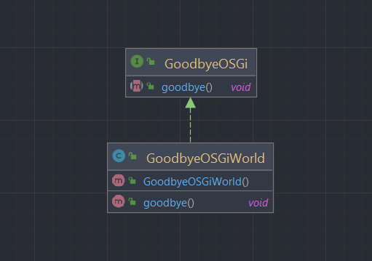

*Схема модуля*

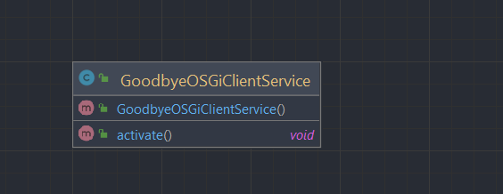

*Схема модуля клиента*

В классе клиента мы с помощью простой аннотации говорим, что этот класс является сервисом и указываем какой метод необходимо вызвать при активации этого сервиса, а также указываем ссылку на сервис предоставляющий интерфейс и реализацию.

Зависимости устроены так же, как и во 2 этапе, но к ним добавляются:

1. *org.osgi.service.component.annotations* – предоставляет основные аннотации
2. *org.osgi.service.component* – предоставляет вспомогательны аннотации (vendor и description)
3. *maven-scr-plugin* – генерирует xml файлы с необходимой информацией для фреймворка
4. *org.apache.felix.scr.annotations* – необходим для *maven-scr-plugin*

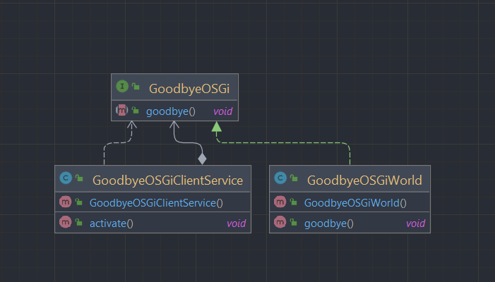

*Общая схема Этапа 2*

*Общая схема с аннотациями*

## Этап 4. Создание собственной команды для Apache Felix Gogo

Была создана собственную команда «*practice:hello*» с одним параметром, которая при вызове печатает на консоль «Hello, <param>», где <param> - введенный пользователем параметр.

Был создан один бандл, включающий в себя один интерфейс (API команды) и реализация команды с использованием аннотаций.

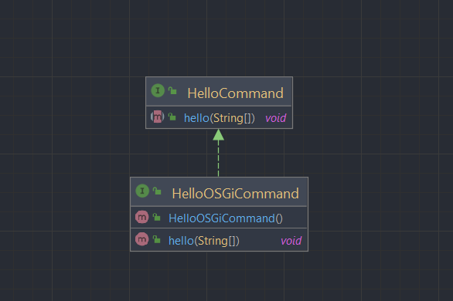

*модуль* *ru.ifmo.pga.hello.command*

*бандл pga_hello_osgi_command*

Модуль *ru.ifmo.pga.hello.command* содержит реализацию команды. Здесь так же использованы аннотации.

*Общая схема с аннотациями*

Зависимости такие же, как и в этапе 3.

## Этап 5. Создание приложения

Было создано приложение, которое получает через API новостных порталов список актуальных новостей и выводит на консоль 10 самых часто встречающихся слов из заголовков новостей.

Процесс подсчета инициируется пользователем приложения с помощью консольной команды

«*news:stats*». Пользователь может передать источник в качестве параметра. Если команда вводится без параметров, пользователю предлагается выбрать источник данных (один из доступных в системе, или все сразу). Список источников выводится на консоль.

Если пользователь выбирает незарегистрированный (недоступный) источник данных, в системе не зарегистрировано ни одного источника или сеть недоступна, пользователю выводится соответствующее сообщение.

*модули ru.ifmo.pga.news.\**

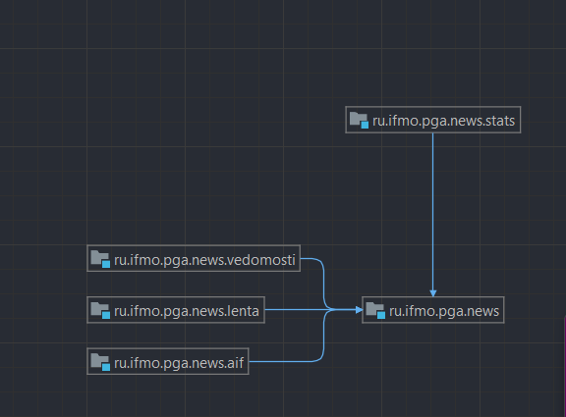

*Зависимости между модулями*

Зависимости как в 3 и 4 этапах, а также:

1. *rome* - парсит RSS новости
2. *slf4j-simple* -необходима для *rome*
3. *jaxen* - необходима для *rome*

# Выводы

* **Преимущества**
  1. Возможность на ходу обновлять/перезагружать бандлы, но только в некоторых случаях, так как при перезагрузке бандла, перезагрузятся и все бандлы, имеющие на него зависимость, что может все сломать. Например:

Бандл содержащий *SCR* корректно запускается, но не работает если он был запущен позже бандла содержащего *LogService*,

Тогда при обновлении бандла на который у *SCR* есть зависимость, он так же перезагрузиться и не сможет запуститься, потому что *LogService* уже запущен и не перезапускался, фреймворк не может корректно разбирать такие случаи.

Так же циклические зависимости все ломают (о них дальше).

* 1. Возможность скрыть реализацию.

На самом деле не работает ведь из контекста возвращается конкретный класс – класс реализации, а reflection никто не отменял.

* 1. Возможность загружать несколько библиотек разных версий в одно приложение:

Но так делать все равно нельзя, так что такой себе плюс.

Тут проблему **Jar Hell** никто не решил.

Вот пример, когда все сломается.

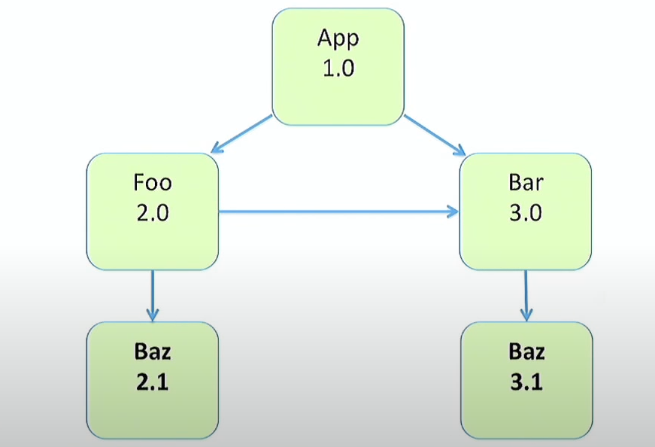

* **Недостатки**
  1. Пример с обновлением бандла, в любом случае не стоит ничего обновлять на продакшене, а следовательно, вначале поднимать полностью идентичный контейнер OSGi, для тестирования обновления, что может быть проблематично.

Нормально работает только с “плагинами”, но их можно реализовать в разы проще.

* 1. Сокрытие: Jigsaw намного лучше все это скрывает и никакой reflection не поможет.
  2. Возможность загружать несколько библиотек разных версий, уже указано почему.
  3. Разрешены циклические зависимости, что само по себе плохо, дак еще и придётся полностью выгружать приложение (либо все упадет).
  4. Все реализовано на куче загрузчиков классов, это, во-первых, не слишком быстро, а во-вторых, может произойти утечка памяти (*Classloader memory leak)*
  5. Еще немного про циклические зависимости.

Порядок загрузки классов в JVM не определен, а порядок загрузки бандлов зависит от порядка загрузки классов JVM, если она будет энергично разрешать ссылки между классами OSGi упадет, а на нахождение подобного рода ошибки потребуется очень много времени и ресурсов

* 1. Все выполняется в runtime, OSGi не интегрирован в Java, а следовательно проверки не могут проводиться в compile time, а это бы помогло избежать многих вышеизложенных проблем.

Опять же Jigsaw позволяет все это делать в compile time.

* 1. При использовании библиотек, в манифесте которых не прописаны конфигурация для использования в OSGi, придётся собственноручно переупаковывать их в бандлы, просто завернуть их внутрь своего бандла не выйдет.

К тому же иногда такие библиотеки требуют compile time зависимости, которых может просто не быть в открытом доступе, в таком случае возможно не получиться использовать библиотеку.

* 1. Jigsaw не имеет ни 1 из выше перечисленных проблем.
* **Какие системы целесообразно реализовывать на OSGi**

Кажется, что никакие, кроме тех случаем, когда вам необходимо использовать модули в версии Java ниже 9.

Кажется, что можно использовать как песочницу для тестирования архитектуры приложения, использующем архитектуру микрсервисов.

* **Выводы**

Ни 1 из фич предложенных разработчиками OSGi нормально не работает, используйте Jigsaw.